Matheus, Jefferson

Projeto Semáforo Inteligente

Senai – SP
Limeira – 2026
Sumário
Fase 1: 3
Fase 2: 7
Fase 3 10
Fase 4: 18

Fase 1:

Objetivo
O objetivo deste projeto é desenvolver e simular um sistema de Semáforo Inteligente capaz de controlar o tráfego de veículos de forma automática e segura, ajustando os tempos dos sinais conforme o fluxo de veículos e condições especiais, como chuva e falhas de sensores. O projeto visa aplicar conceitos de Internet das Coisas (IoT), redes, sistemas operacionais e segurança da informação, proporcionando uma solução eficiente e confiável para o controle do tráfego urbano.

1.1 Regras de negócio do semáforo inteligente

- O semáforo deve controlar o tráfego de veículos de forma automática, ajustando o tempo das luzes conforme o fluxo.
- O sistema deve priorizar a segurança em situações de falha, mantendo o trânsito organizado.
- O semáforo deve funcionar mesmo se a comunicação com o servidor cair.
- Em horários de pico, o tempo do sinal verde deve ser maior nas vias mais movimentadas.

1.2 Condições especiais

- Chuva intensa: o sistema deve aumentar o tempo do sinal amarelo e reduzir a velocidade de troca.
- Variação de fluxo: quando houver muitos veículos, o tempo do verde deve aumentar.
- Falha de sensor: o sistema deve entrar em modo de segurança (pisca amarelo).
- Queda de energia: o sistema deve reiniciar em modo seguro.

1.3 Restrições técnicas

- Os sensores possuem alcance limitado.
- O tempo de resposta do sistema deve ser rápido (até alguns segundos).
- A comunicação pode sofrer quedas intermitentes.
- O servidor local possui recursos limitados de processamento.

2.1 Requisitos Funcionais

código | Requisito Funcional
RF01 | O sistema deve ler o fluxo de veículos por meio de sensores
RF02 | O sistema deve controlar automaticamente os sinais vermelho, amarelo e verde
RF03 | O sistema deve ajustar o tempo do sinal verde conforme o fluxo de veículos
RF04 | O sistema deve identificar situações de chuva intensa
RF05 | O sistema deve aumentar o tempo do sinal amarelo em caso de chuva
RF06 | O sistema deve detectar falhas nos sensores
RF07 | O sistema deve ativar o modo de segurança (pisca amarelo) quando houver falha
RF08 | O sistema deve funcionar localmente caso o servidor esteja indisponível

2.2 Requisitos não Funcionais

código | Requisito não Funcional
RNF01 | O sistema deve ter alta confiabilidade no controle do tráfego
RNF02 | O tempo de resposta do sistema deve ser de no máximo 3 segundos
RNF03 | O sistema deve garantir segurança contra acessos não autorizados
RNF04 | A comunicação entre sensores e servidor deve usar protocolo seguro
RNF05 | O sistema deve ser de fácil manutenção e atualização
RNF06 | O sistema deve operar continuamente, 24 horas por dia

2.3 Histórias de Usuário

- Como agente de trânsito, quero que o semáforo ajuste o tempo automaticamente para evitar congestionamentos.
- Como motorista, quero que o semáforo funcione corretamente mesmo em dias de chuva.
- Como técnico, quero que o sistema entre em modo seguro quando um sensor falhar.
2.4 Priorização (MoSCoW)

Must have (Obrigatório):
- Controle automático dos sinais
- Detecção de fluxo de veículos
- Modo de segurança em falhas

Should have (Deveria ter):
- Ajuste automático em dias de chuva
- Comunicação com servidor local

Could have (Poderia ter):
- Relatórios de tráfego
- Interface gráfica avançada
Won’t have (Não terá nesta fase):
- Integração com aplicativos móveis
- Controle remoto via internet pública

Fase 2:
Parte 1 – Arquitetura de Rede IoT do Cruzamento

Componentes da arquitetura

Sensores:
– Sensor de fluxo de veículos: detecta a quantidade de veículos na via
– Sensor de chuva: identifica chuva intensa
– Sensor de luminosidade: detecta variações de luz ambiente

Controlador IoT:
– ESP32 ou Arduino
– Recebe dados dos sensores
– Executa o algoritmo do semáforo inteligente
– Controla os sinais (vermelho, amarelo e verde)

Servidor local
– Armazena dados do tráfego
– Monitora o funcionamento do sistema
– Dá suporte ao controlador IoT

Protocolo de comunicação
A comunicação entre sensores, controlador e servidor é feita utilizando o protocolo MQTT sobre TCP/IP, por ser leve, rápido e adequado para sistemas IoT.

Fluxo de comunicação
Sensores → Controlador IoT → Servidor local
Servidor local → Controlador IoT (configurações e monitoramento)

Topologia de rede
A topologia utilizada é uma combinação de:
– Cliente-servidor: o controlador IoT atua como cliente e o servidor local como servidor
– Mesh (conceitual): os sensores podem se comunicar de forma distribuída com o controlador

Funcionamento em caso de falha
Caso a comunicação com o servidor local falhe, o controlador IoT continua operando de forma independente, garantindo o funcionamento do semáforo em modo local e seguro.

2. Equipamentos de rede

Nível | Equipamento | Para que serve
1 | Access Point | Permite a conexão sem fio dos sensores IoT
2 | Switch | Conecta os dispositivos da rede local
3 | Roteador | Faz a comunicação da rede local com outras redes
4 | Firewall | Protege a rede contra acessos não autorizados
5 | Servidor local | Processa e armazena os dados do sistema de tráfego

Fase 3

Sistema operacional

- Escolher um SO para o servidor do semáforo

Melhor sistema operacional
O Ubuntu Server se destaca no contexto IoT por sua arquitetura robusta, suporte a múltiplas arquiteturas e versões específicas para esse tipo de aplicação. Além disso, apresenta facilidade de uso e ampla documentação, o que o torna uma escolha adequada tanto para iniciantes quanto para ambientes críticos.

Item | Windows serve | Unbunto serve
Custo | Alto (licença paga)  1.400,00 R$ | Baixo / Gratuito  Mas se preferir algo mais profissional ele sai na faixa de 1.182,17
Segurança | Boa, mas depende de licenças e atualizações manuais | Muito alta, com atualizações frequentes e firewall nativo
Suporte IoT | Médio, menos usado em ambientes IoT | Excelente, amplamente usado em IoT e servidores

- Configurar em laboratório/VM

Criar Usuários

- Passo 1
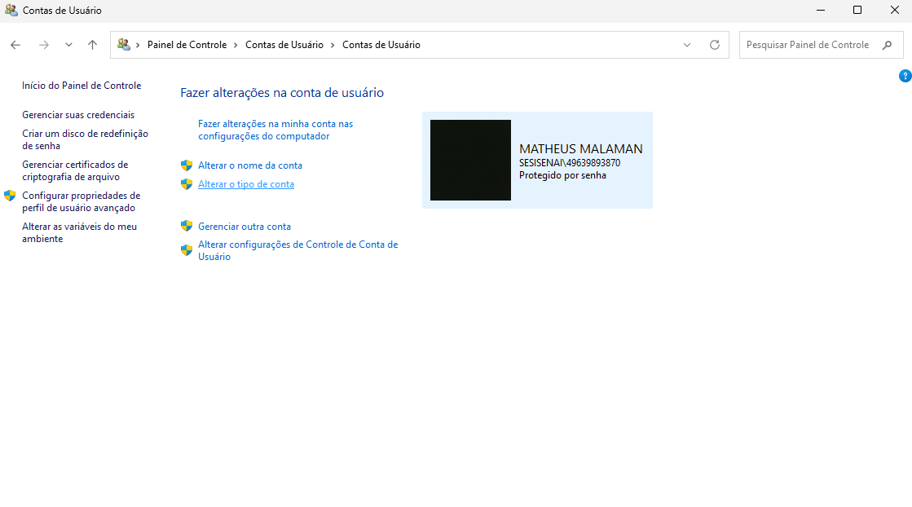
- Passo 2
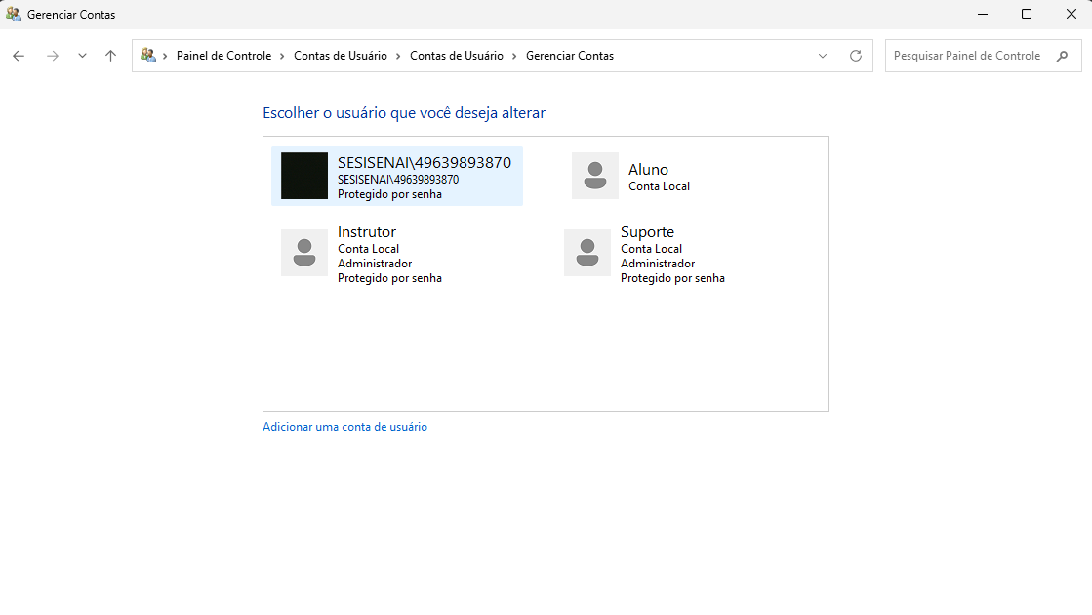

- Passo 3
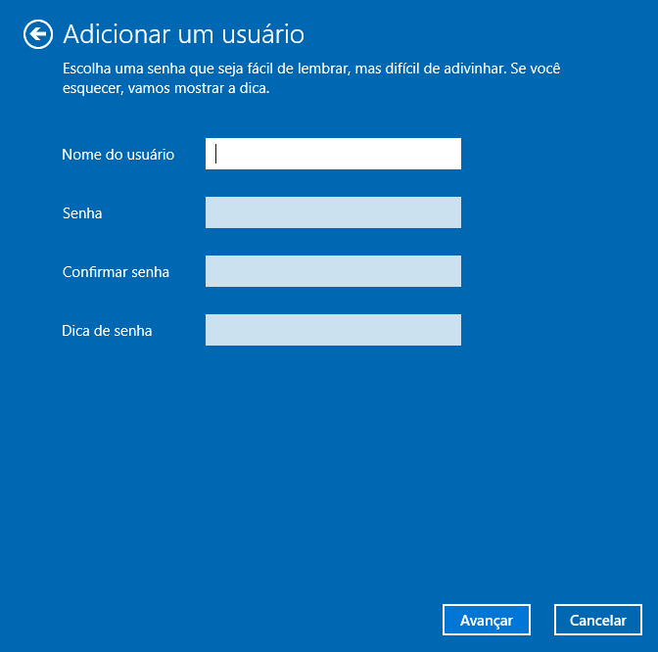

Definir Permissões
- Passo 1
- Passo 2
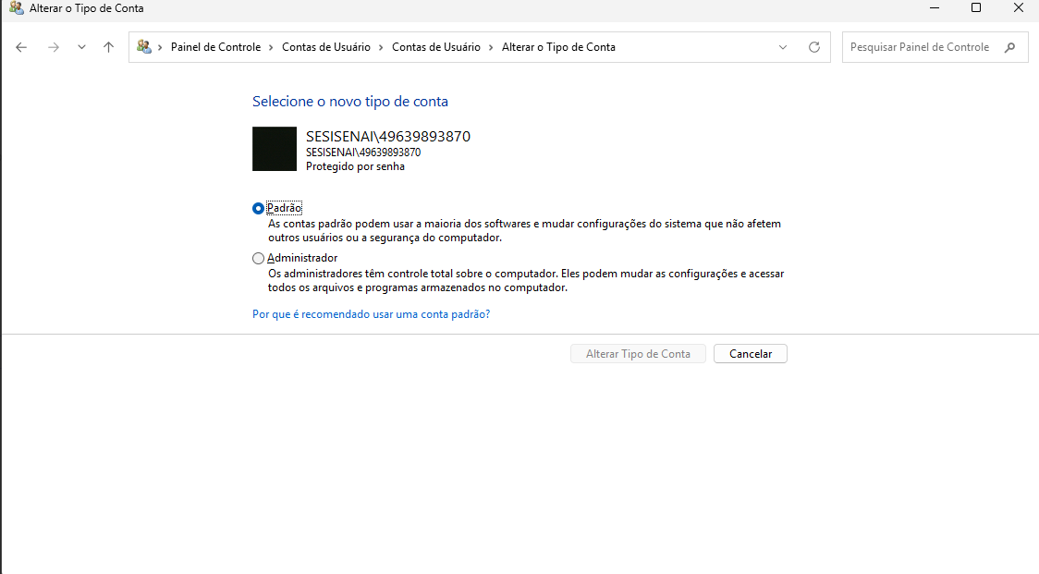

Configurar pastas compartilhadas
- Passo 1
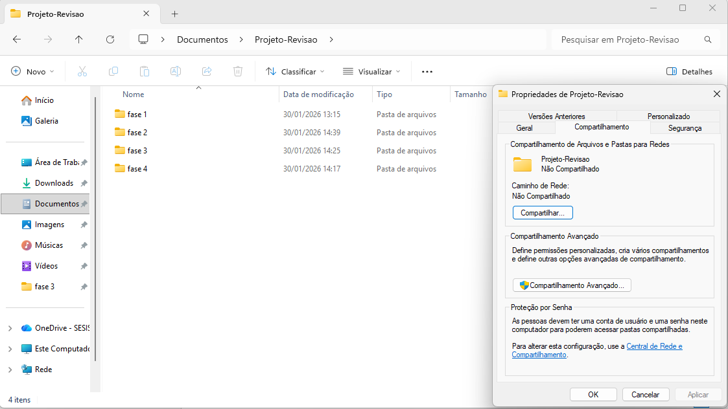
- Passo 2
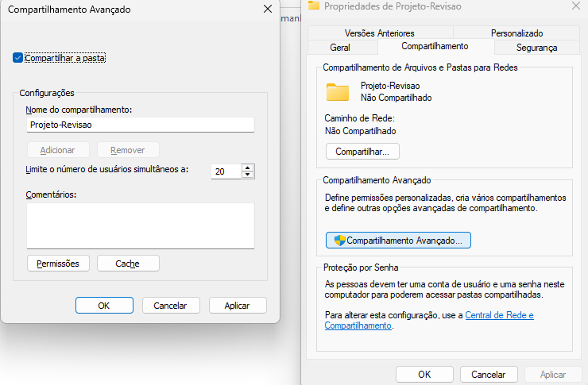

Ajustar variáveis de ambiente
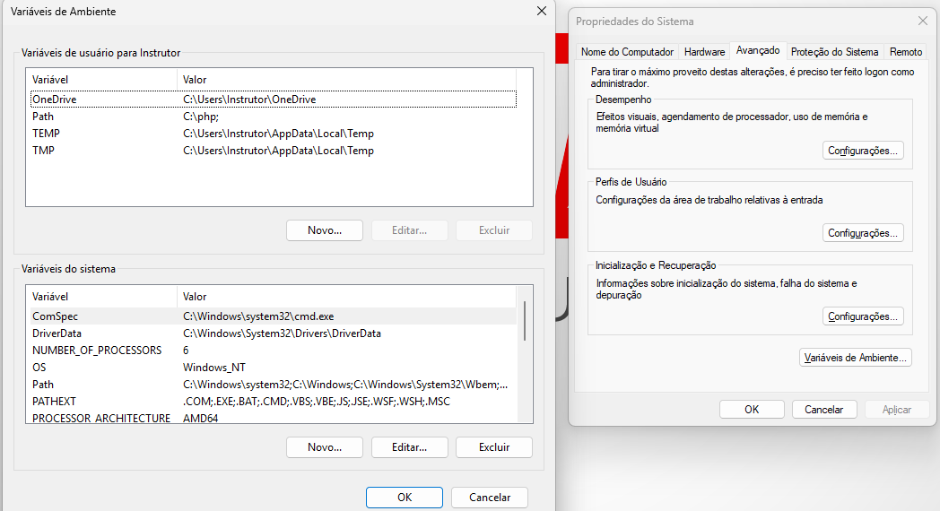

Teste de navegação via terminal
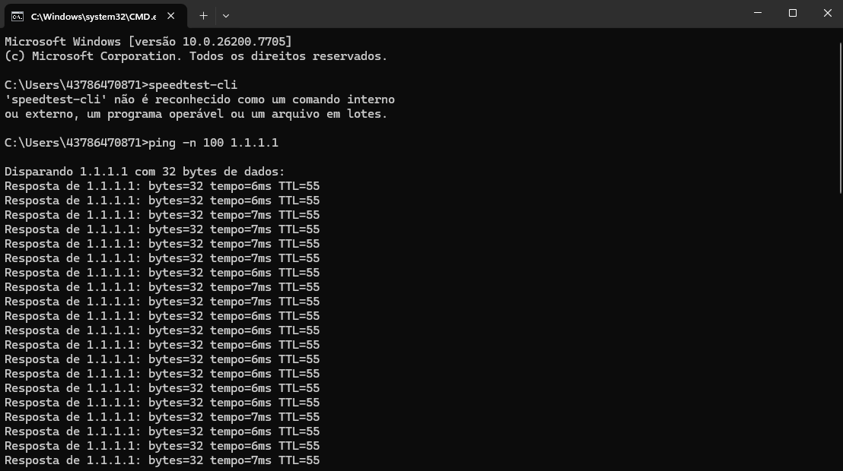

Configurar firewall permitindo somente portas usadas
- Passo 1
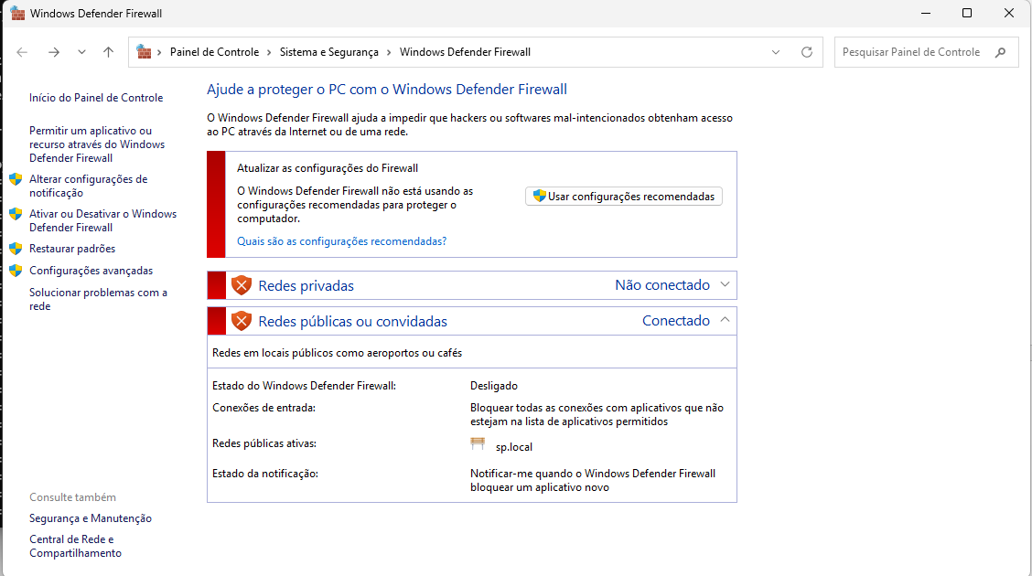

- Passo 2
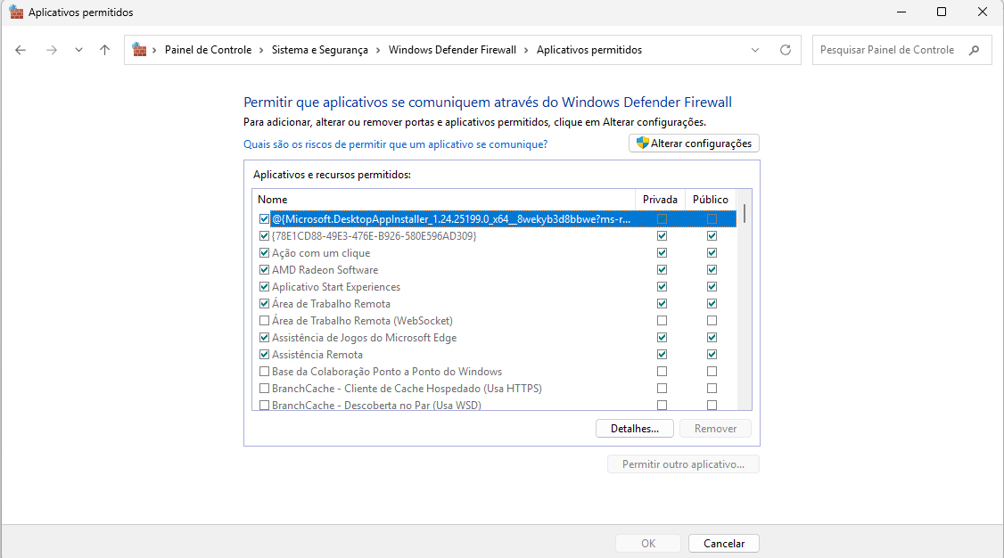

- Política de usuários

Prezado usuário, este documento adere todas as políticas da nossa empresa aqui você terá todas as informações necessárias para que vós consigais navegar seguro em nosso site. Ao decorrer deste documento dividiremos ele em algumas etapas como: senhas, acessibilidade, backup, procedimentos a se seguir em casos de falha do sistema e proteção contra engenharia social que deveram ser seguidas para uma melhor navegação em nosso site.

- Etapa 1: senhas

Não será aceito senhas menores de 8 dígitos além de que todas as senhas deverão possuir letras maiúsculas e caracteres especiais além disso é aconselhado que não se use senhas recorrentes como:123456, data de aniversário, nome de pets ou entes queridos. Pois pessoas más intencionadas pode facilmente invadir suas contas e podendo causar diversos problemas ao usuário.

- Etapa 2: acessos

O acesso ao sistema deve ser realizado de forma individual e restrita a cada usuário. Não é permitido o compartilhamento de login e senha com terceiros, pois cada conta é de uso pessoal e intransferível. O usuário é totalmente responsável por todas as ações realizadas a partir de seu acesso. Além disso, recomenda-se sempre encerrar a sessão após o uso do sistema, principalmente em computadores públicos ou compartilhados. Essas medidas são essenciais para evitar acessos não autorizados, garantindo a segurança das informações e a integridade do sistema.

- Etapa 3: backup

O backup dos dados é uma medida essencial para garantir a segurança e a recuperação das informações em caso de falhas no sistema, erros humanos ou incidentes inesperados. O sistema realiza backups periódicos para evitar a perda de dados importantes, porém é recomendado que o usuário salve informações relevantes sempre que possível. Dessa forma, caso ocorra algum problema técnico, os dados poderão ser restaurados com maior segurança e confiabilidade, reduzindo prejuízos ao usuário.

Fase 4:
Fluxograma

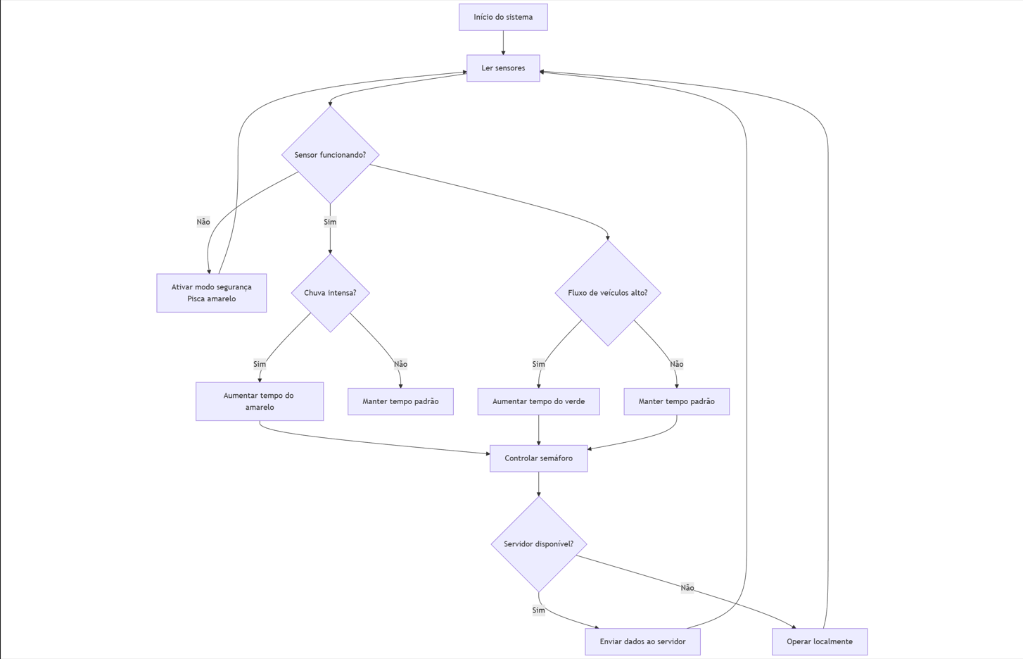

Sistema

Esta etapa apresenta a simulação de um Semáforo Inteligente em ambiente web, desenvolvida com HTML, CSS e JavaScript. O sistema representa o funcionamento de um algoritmo adaptativo capaz de ajustar os tempos dos sinais conforme o fluxo de veículos, condições de chuva, disponibilidade do servidor e falhas de sensores. A simulação permite visualizar, de forma prática, o comportamento do semáforo em situações normais e de emergência, incluindo o acionamento do modo de segurança, reforçando os conceitos de automação, IoT e segurança aplicados ao projeto.

Circuito: Wokwi

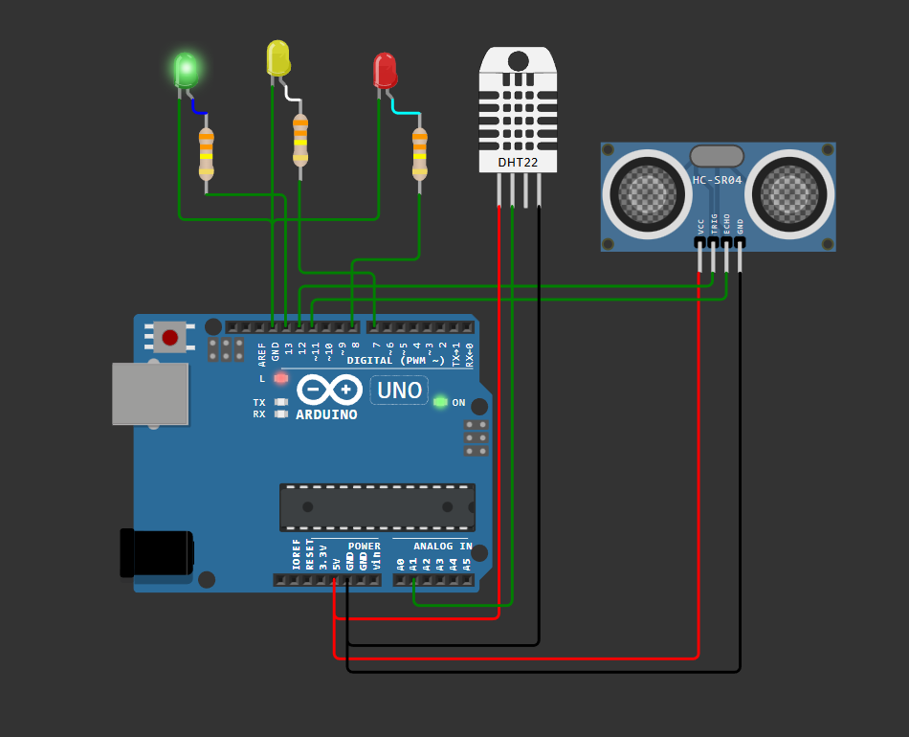

Conclusão

O projeto de Semáforo Inteligente possibilitou a aplicação prática de conceitos de desenvolvimento de sistemas, IoT, redes e segurança da informação. Ao longo das fases, foram definidos requisitos funcionais e não funcionais, regras de negócio e uma arquitetura capaz de adaptar o funcionamento do semáforo conforme o fluxo de veículos e condições especiais, como chuva ou falhas de sensores.
A utilização de sensores, controlador IoT e servidor local, com comunicação via MQTT, garantiu um sistema eficiente e confiável. A escolha do Ubuntu Server reforçou aspectos como segurança, estabilidade e compatibilidade com ambientes IoT. Além disso, as políticas de usuários, acessos e backup contribuíram para a proteção dos dados e a continuidade do sistema.
Dessa forma, o projeto atendeu aos objetivos propostos, apresentando uma solução organizada, segura e preparada para futuras evoluções no controle inteligente do tráfego.

